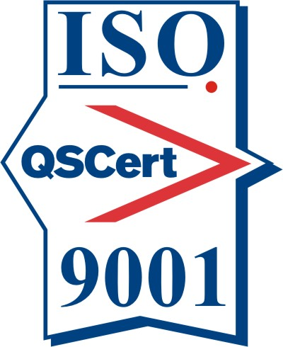

Štefan Richter
Dlhá 375/48

971 01 PRIEVIDZA

Váš list Zn./zo dňa

Naša značka

Sliač
17.03.2026
Vybavuje / tel.
Daša Kochlicová
0800 500 077
VEC: Pozvanie na kúpeľnú liečbu

Vážený(á) pán(pani),
dovoľujeme si Vás pozvať na rehabilitačnú liečbu. Prihláste sa v prijímacej kancelárii KH Palace***
dňa 14.04.2026 ( 8.00- 12.00 )

Pobyt (22 dní/ 21 nocí) začína obedom a končí v posledný deň po raňajkách. O nástupe na liečebný pobyt informujte svojho lekára. Prineste si potvrdenie od ošetrujúceho (praktického) lekára o aktuálnom zdravotnom stave z hľadiska vylúčenia možnej kontraindikácie. Potvrdenie nesmie byť staršie ako 14 dní. Bez uvedeného potvrdenia Váš nástup nebude možný. Dôvod nenastúpenia oznámte na t.č. zelená linka ZDARMA: 0800 500 077 alebo 045/544 2656 v čase od 13:00 do 14:30 hod. minimálne 3 prac. dni pred nástupom, dodatočne nám pošlite doklad od lekára. Problém obmedzenej mobility konzultujte prosím vopred telefonicky s prijímacou kanceláriou.
Nezabudnite si priniesť preukaz poistenca, podrobný rozpis liekov + gramáž liekov, lieky (na celý pobyt), cvičebný úbor a plavky do rehabilitačného (plaveckého) bazéna. Do minerálneho bazéna (sedací kúpeľ bazénový) sa vstupuje bez plaviek.
Doplatky pre skupinu B / 2026  Ceny sú uvedené v € / os. / noc, zahŕňajú celodennú stravu a ubytovanie |  | Mimosezóna  Osoba/noc | Hlavná sezóna  (máj - október) | Doplatok za neobsadenie druhého lôžka  Osoba/noc
Jednolôžková izba Štandard | 1/1 | 54€ | 63€
Dvojlôžková izba Štandard | 1/2 | 34€ | 43€ | 35€
Dvojlôžková izba Štandard + | 1/2 | 39€ | 47€ | 35€
Dvojlôžkový Apartmán | 1/2 | 44€ | 52€ | 35€
Dvojlôžková izba Retro | 1/2 | 29€ | 35€ | 25€
Jednolôžková izba Ekonomy | 1/1 | 24€ | 32€
Štandard: izba s vlastným príslušenstvom (toaleta, sprcha alebo vaňa), TV, wifi, chladničkou, telefónom s možnosťou privolania službukonajúceho zdravotníckeho personálu, vybrané izby s balkónom
Štandard+: oddelená obývacia časť a spálňa, vybrané izby s balkónom
Apartmán Štandard: oddelená a uzatvárateľná obývacia časť a spálňa s manželskou posteľou, kúpeľňa s vaňou, balkón
Retro: nezrekonštruovaná izba s vlastným príslušenstvom (toaleta, vaňa), TV, wifi, chladničkou, telefónom s možnosťou privolania službukonajúceho zdravotníckeho personálu, vybrané izby s balkónom
Ekonomy: nezrekonštruovaná izba (sociálne zariadenie spoločné na chodbe) TV, umývadlo, chladnička, telefón s možnosťou privolania službukonajúceho zdravotníckeho personálu, vybrané izby s balkónom

Celková cena kúpeľnej liečby s ubytovaním v izbe typu 1/1 ekonomy je 578,- € osoba/ pobyt.

Príplatok za stravovanie v jedálni pre samoplatcov | 7 €/ deň
Príplatok za špeciálne požiadavky klienta (výber konkrétnej izby, orientácie, poschodia, garancia izby s balkónom...) | 30€/izba/pobyt
Presťahovanie z dôvodu na strane klienta | 10€/izba/pobyt
Parkovné | 3 € / deň

Daň z ubytovania 2,00€ / noc (s preukazom ZŤP 1,50 €/ noc). Platbu za 22 dní/ 21 nocí uhrádzate na recepcii KH Palace*** (aj kartou) v deň príchodu.

Spoje z autobusovej stanice Zvolen do kúpeľov Sliač zastávka č. 17: 07:45, 09:00, 10:00, 11:00, 12:15, 13:15.

Ďakujeme Vám, že ste sa rozhodli využiť naše služby a tešíme sa na Vašu návštevu.

Úsek recepcie a rezervácií
KÚPELE SLIAČ a.s.

